

หน่วยการเรียนรู้ที่ 2 พุทธสาวก ชาดก และพุทธศาสนิกชนตัวอย่าง
แผนการจัดการเรียนรู้ที่ 5
เรื่อง พุทธศาสนิกชนตัวอย่าง : สมเด็จพระญาณสังวร สมเด็จพระสังฆราช
สกลมหาสังฆปรินายก (เจริญ สุวฑฺฒโน)




ชั้นประถมศึกษาปีที่ 2 เวลาเรียน 1 ชั่วโมง

มาตรฐานการเรียนรู้และตัวชี้วัด

มาตรฐานการเรียนรู้
มาตรฐาน ส 1.1 รู้และเข้าใจประวัติ ความสำคัญ ศาสดา หลักธรรมของพระพุทธศาสนาหรือศาสนา
ที่ตนนับถือและศาสนาอื่น มีศรัทธาที่ถูกต้อง ยึดมั่นและปฏิบัติตามหลักธรรม
เพื่ออยู่ร่วมกันอย่างสันติสุข
ตัวชี้วัด
ส 1.1 ป.2/3 ชื่นชมและบอกแบบอย่างการดำเนินชีวิต และข้อคิดจากประวัติสาวก ชาดก เรื่องเล่า และศาสนิกชนตัวอย่างตามที่กำหนด

จุดประสงค์การเรียนรู้
1. อธิบายพุทธศาสนิกชนตัวอย่าง : สมเด็จพระญาณสังวร สมเด็จพระสังฆราชสกลมหาสังฆปรินายก (เจริญ สุวฑฺฒโน) (K)
2. นำข้อคิดที่ได้จากการศึกษาประวัติของพุทธศาสนิกชนตัวอย่างไปปฏิบัติ (P)
3. เห็นประโยชน์ของการนำข้อคิดที่ได้จากการศึกษาประวัติของพุทธศาสนิกชนตัวอย่างไปปฏิบัติ (A)

สาระสำคัญ

สมเด็จพระญาณสังวร สมเด็จพระสังฆราชสกลมหาสังฆปรินายก (เจริญ สุวฑฺฒโน) ทรงเป็นแบบอย่าง ในการเป็นผู้ทำคุณประโยชน์ต่อส่วนรวมและพระพุทธศาสนา


สาระการเรียนรู้

พุทธศาสนิกชนตัวอย่าง : สมเด็จพระญาณสังวร สมเด็จพระสังฆราชสกลมหาสังฆปรินายก
(เจริญ สุวฑฺฒโน)


สมรรถนะสำคัญของผู้เรียน

1. ความสามารถในการสื่อสาร
2. ความสามารถในการคิด
3. ความสามารถในการแก้ปัญหา
4. ความสามารถในการใช้ทักษะชีวิต
5. ความสามารถในการใช้เทคโนโลยี


คุณลักษณะอันพึงประสงค์

1. รักชาติ ศาสน์ กษัตริย์
2. ใฝ่เรียนรู้


คำถามสำคัญ

นักเรียนมีแนวทางในการทำคุณประโยชน์ต่อส่วนรวมอย่างไร


การจัดกิจกรรมการเรียนรู้


ขั้นสังเกต รวบรวมข้อมูล (Gathering)
• • • • • • • • • • • • • • • • •

1. นักเรียนฟังนิทาน เรื่อง “หลวงพ่อผู้นำด้านความดี” ดังนี้

นิทาน เรื่อง หลวงพ่อผู้นำด้านความดี
ณ หมู่บ้านแห่งหนึ่งมีชาวบ้านอาศัยอยู่มากมาย ทุกคนล้วนเป็นคนดีมีศีลธรรม เพราะมีหลวงพ่อที่วัดเทศนาอบรมขัดเกลาจิตใจอยู่เสมอ ชาวบ้านทุกคนล้วนเลื่อมใสศรัทธาในตัวหลวงพ่อ เพราะหลวงพ่อเป็นบุคคลที่มีความรู้ทั้งทางโลกและทางธรรม ปฏิบัติธรรมอยู่เสมอและมีความเป็นผู้นำในการทำกิจของสงฆ์และพิธีกรรมต่าง ๆ
ทำให้ชาวบ้านยกย่องให้หลวงพ่อเป็นผู้นำด้านความดีของหมู่บ้าน และทุกคนในหมู่บ้านอาศัยอยู่ร่วมกันอย่างมีความสุข

จากนั้นร่วมกันสนทนา แล้วตอบคำถาม ดังนี้
• ชาวบ้านในหมู่บ้านมีลักษณะเป็นอย่างไร (เป็นคนดี มีศีลธรรม)
• เพราะเหตุใดชาวบ้านทุกคนจึงเป็นคนดี มีศีลธรรม (เพราะมีหลวงพ่อที่คอยเทศนาอบรม
ขัดเกลาจิตใจอยู่เสมอ)
• ชาวบ้านในหมู่บ้านมีความรู้สึกต่อหลวงพ่ออย่างไร (ทุกคนล้วนเลื่อมใส ศรัทธา)
• เพราะเหตุใดการปฏิบัติตนของหลวงพ่อ ทำให้ชาวบ้านเกิดความเลื่อมใส ศรัทธา
(เพราะหลวงพ่อมีความรู้ทั้งทางโลกและทางธรรม และปฏิบัติธรรมอยู่เสมอ และมีความเป็นผู้นำในการทำกิจของสงฆ์และพิธีกรรมต่าง ๆ)
• ผลที่เกิดขึ้นกับหมู่บ้านแห่งนั้นคืออะไร (ทุกคนอาศัยอยู่ร่วมกันอย่างมีความสุข)

2. นักเรียนสังเกตภาพ จากนั้นร่วมกันสนทนา แล้วตอบคำถาม
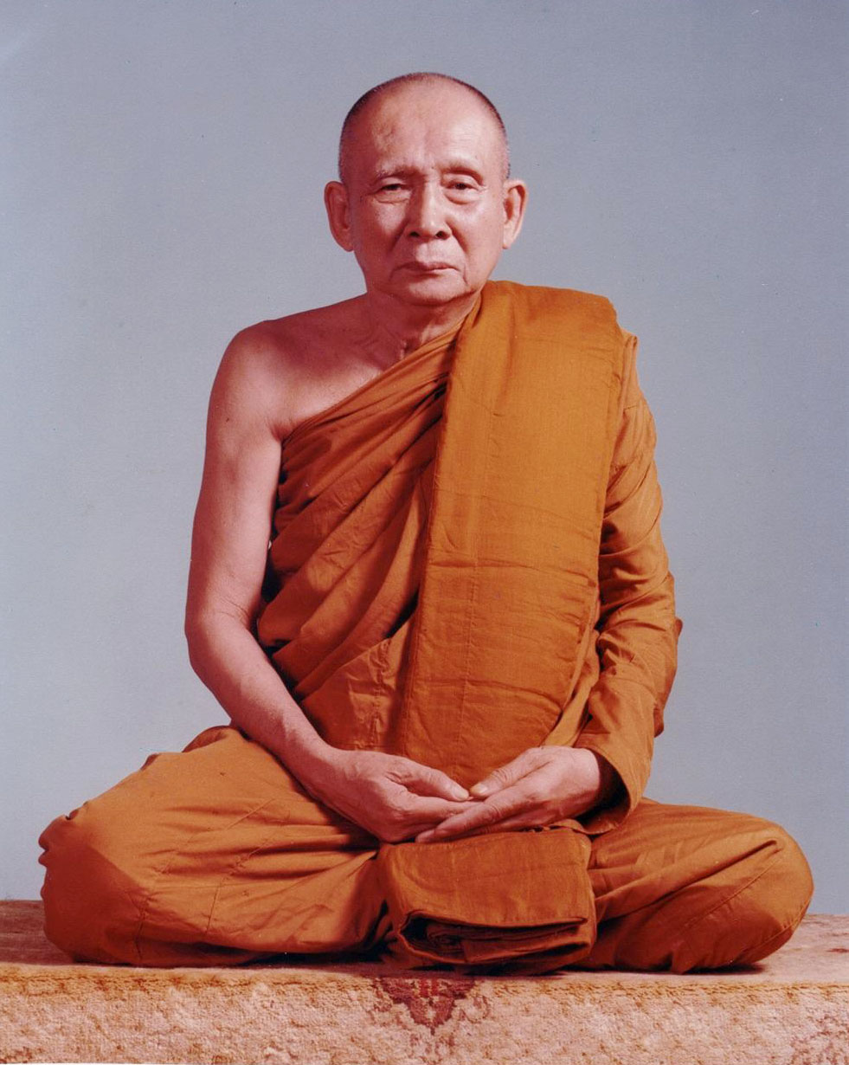

• นักเรียนรู้จักบุคคลในภาพหรือไม่ (รู้จัก/ไม่รู้จัก)
• บุคคลในภาพคือใคร (สมเด็จพระญาณสังวร สมเด็จพระสังฆราชสกลมหาสังฆปรินายก (เจริญ สุวฑฺฒโน))
• บุคคลในภาพมีความสำคัญต่อพระพุทธศาสนาอย่างไร (ตัวอย่างคำตอบ เป็นผู้ที่มีความใฝ่รู้ ตั้งใจศึกษาหลักธรรมคำสอนและแตกฉานในพระไตรปิฎก และทรงนิพนธ์ผลงานทางวิชาการ เอกสาร และตำราทางพระพุทธศาสนาไว้มากมาย)
3. นักเรียนศึกษาและรวบรวมข้อมูลเกี่ยวกับสมเด็จพระญาณสังวร สมเด็จพระสังฆราชสกลมหา-สังฆปรินายก (เจริญ สุวฑฺฒโน) จากหนังสือเรียนและแหล่งการเรียนรู้อื่น ๆ เพิ่มเติม


ขั้นคิดวิเคราะห์และสรุปความรู้ (Processing) (Gathering)
• • • • • • • • • • • • • • • • • • • •

4. นักเรียนร่วมกันสรุปแบบอย่างที่ดีของสมเด็จพระญาณสังวร สมเด็จพระสังฆราชสกลมหาสังฆ-
ปรินายก (เจริญ สุวฑฺฒโน) เป็นแผนภาพความคิดบนกระดาน ดังตัวอย่าง
ใฝ่ศึกษาหาความรู้
ทั้งทางโลกและทางธรรม
แตกฉานในพระไตรปิฎก

สมเด็จพระญาณสังวร
สมเด็จพระสังฆราชสกลมหา-สังฆปรินายก (เจริญ สุวฑฺฒโน)

มีพระจริยวัตรที่ดีงาม ปฏิบัติธรรมอยู่เสมอ
ปกครองคน สัตว์
ทั่วประเทศด้วยดี
5. นักเรียนร่วมกันเสนอชื่อพุทธศาสนิกชนตัวอย่างในชุมชน หรือที่พบเจอในชีวิตประจำวัน
ของตนเอง แล้วนำมาเขียนลงในแผนภาพความคิด ดังตัวอย่าง
พุทธศาสนิกชนตัวอย่าง
นายพอประมาณ วิชาการ
ผู้ใหญ่บ้าน

ผลที่เกิดขึ้นต่อนักเรียน

มีความสุขที่อยู่ในสภาพแวดล้อม
ชุมชนที่ดี

ดูแลลูกบ้านเป็นอย่างดี คอยให้ความช่วยเหลือลูกบ้าน และมีกิจกรรมต่าง ๆ ที่เป็นการส่งเสริมความสามัคคีให้เกิดขึ้นในชุมชน
แบบอย่างที่ดี

ผลที่เกิดขึ้นต่อสังคม

สังคมเกิดความสงบสุข ประชาชน
ในชุมชนมีความรักใคร่สามัคคีกัน

6. นักเรียนร่วมกันยกตัวอย่างแนวทางการปฏิบัติตน โดยการนำแบบอย่างที่ดีของ
สมเด็จพระญาณสังวร สมเด็จพระสังฆราชสกลมหาสังฆปรินายก (เจริญ สุวฑฺฒโน) วิเคราะห์ผลที่เกิดขึ้นต่อตนเองและครอบครัวเป็นแผนภาพความคิด ดังตัวอย่าง
ผลที่เกิดขึ้นต่อตนเอง

ผลการเรียนดีขึ้น

ตั้งใจเรียน ซักถามเมื่อไม่เข้าใจในบทเรียน และสืบค้นหรือค้นคว้าหาข้อมูลเพิ่มเติม เพื่อให้เข้าใจมากขึ้น
แนวทางการนำแบบอย่างที่ดีมาปฏิบัติ

ผลที่เกิดขึ้นต่อครอบครัว

สมาชิกในครอบครัวภาคภูมิใจ

7. นักเรียนคิดประเมินเพื่อเพิ่มคุณค่าแล้วสรุปเป็นความคิดรวบยอด โดยใช้คำถาม ดังนี้
• นักเรียนมีแนวทางในการทำคุณประโยชน์ต่อส่วนรวมอย่างไร
(ตัวอย่างคำตอบ ไม่ทิ้งขยะหรือสิ่งสกปรกลงในแม่น้ำลำคลอง เก็บขยะเมื่อพบเห็นเพื่อให้เกิดความสะอาด)

ขั้นปฏิบัติและสรุปความรู้หลังการปฏิบัติ (Applying and Constructing the Knowledge)
• • • • • • • • • • • • • • • • • • • • • • • • • • • • • • • • • • • • • • • • •

8. นักเรียนวาดภาพการนำแบบอย่างที่ดีของพุทธศาสนิกชนตัวอย่างไปปฏิบัติในชีวิตประจำวัน แล้วเขียนเครื่องหมาย  ลงใน แล้วตอบคำถามในชิ้นงานที่ 5 เรื่อง พุทธศาสนิกชนตัวอย่าง
9. นักเรียนตรวจสอบความถูกต้องและความเรียบร้อยของชิ้นงาน หากพบข้อผิดพลาด
ควรปรับปรุงแก้ไขให้ถูกต้อง
10. นักเรียนร่วมกันสรุปสิ่งที่เข้าใจเป็นความรู้ร่วมกัน ดังนี้
สมเด็จพระญาณสังวร สมเด็จพระสังฆราชสกลมหาสังฆปรินายก (เจริญ สุวฑฺฒโน) ทรงเป็นแบบอย่างในการเป็นผู้ทำคุณประโยชน์ต่อส่วนรวมและพระพุทธศาสนา


ขั้นสื่อสารและนำเสนอ (Applying the Communication Skill)
• • • • • • • • • • • • • • • • • • • • • • • • • • • •


11. นักเรียนออกมานำเสนอชิ้นงาน เรื่อง พุทธศาสนิกชนตัวอย่าง หน้าชั้นเรียน
กิจกรรมนี้สร้างเสริมทักษะศตวรรษที่ 21 ด้านการสื่อสาร

12. นักเรียนร่วมกันอภิปรายสรุปเกี่ยวกับวิธีการทำงานให้เห็นการคิดเชิงระบบและวิธีการทำงาน
ที่มีแบบแผน


ขั้นประเมินเพื่อเพิ่มคุณค่าบริการสังคมและจิตสาธารณะ (Self-Regulating)
• • • • • • • • • • • • • • • • • • • • • • • • • • • • • • • •

13. นักเรียนนำขั้นตอนไปจัดป้ายนิเทศหน้าชั้นเรียน เพื่อเผยแพร่ให้กับผู้อื่นต่อไป
14. นักเรียนประเมินตนเอง โดยเขียนแสดงความรู้สึกหลังการเรียน ในประเด็นต่อไปนี้
• สิ่งที่นักเรียนได้เรียนรู้ในวันนี้คืออะไร
• นักเรียนมีส่วนร่วมกิจกรรมในกลุ่มมากน้อยเพียงใด
• เพื่อนนักเรียนในกลุ่มมีส่วนร่วมกิจกรรมในกลุ่มมากน้อยเพียงใด
• นักเรียนพอใจกับการเรียนในวันนี้หรือไม่ เพียงใด
• นักเรียนจะนำความรู้ที่ได้นี้ไปใช้ให้เกิดประโยชน์แก่ตนเอง ครอบครัว และสังคมทั่วไป
ได้อย่างไร
จากนั้นแลกเปลี่ยนตรวจสอบขั้นตอนการทำงานทุกขั้นตอนว่าจะเพิ่มคุณค่าไปสู่สังคม
เกิดประโยชน์ต่อสังคมให้มากขึ้นกว่าเดิมในขั้นตอนใดบ้าง สำหรับการทำงานในครั้งต่อไป

สื่อการเรียนรู้/แหล่งการเรียนรู้

1. หนังสือเรียน รายวิชาพื้นฐาน พระพุทธศาสนา ชั้นประถมศึกษาปีที่ 2
ของสถาบันพัฒนาคุณภาพวิชาการ (พว.)
2. นิทาน เรื่อง หลวงพ่อผู้นำด้านความดี
3. แหล่งการเรียนรู้ทั้งภายในและภายนอกโรงเรียน

การประเมินการเรียนรู้

1. ประเมินความรู้ เรื่อง พุทธศาสนิกชนตัวอย่าง : สมเด็จพระญาณสังวร สมเด็จพระสังฆราชสกลมหา- สังฆปรินายก (เจริญ สุวฑฺฒโน) (K) ด้วยแบบทดสอบ
2. ประเมินชิ้นงาน เรื่อง พุทธศาสนิกชนตัวอย่าง (P) ด้วยแบบประเมิน
3. ประเมินคุณลักษณะอันพึงประสงค์ ด้านรักชาติ ศาสน์ กษัตริย์ ใฝ่เรียนรู้ (A) ด้วยแบบประเมิน


แบบประเมินตามสภาพจริง (Rubrics)

แบบประเมินชิ้นงาน เรื่อง พุทธศาสนิกชนตัวอย่าง
รายการการประเมิน | ระดับคุณภาพ
รายการการประเมิน | 4 | 3 | 2 | 1
การวาดภาพ  การปฏิบัติตน  ตามแบบอย่าง  ของพุทธศาสนิกชนตัวอย่าง | วาดภาพการปฏิบัติตนตามแบบอย่างของพุทธศาสนิกชนตัวอย่างได้สัมพันธ์กับหัวข้อ  ที่กำหนดและแตกต่างจากที่ครูยกตัวอย่าง  มีการเชื่อมโยงให้เห็นถึงความสัมพันธ์กับตนเองและผู้อื่น | วาดภาพการปฏิบัติตนตามแบบอย่างของพุทธศาสนิกชนตัวอย่างได้สัมพันธ์กับหัวข้อ  ที่กำหนดและแตกต่างจากที่ครูยกตัวอย่าง  แต่เชื่อมโยงให้เห็นเฉพาะตนเอง | วาดภาพการปฏิบัติตนตามแบบอย่างของพุทธศาสนิกชนตัวอย่างได้สัมพันธ์กับหัวข้อ  ที่กำหนด ตามที่ครูยกตัวอย่าง แต่มีการดัดแปลงให้แตกต่าง | วาดภาพการปฏิบัติตนตามแบบอย่างของพุทธศาสนิกชนตัวอย่างได้สัมพันธ์กับหัวข้อ  ที่กำหนด ตามที่ครูยกตัวอย่าง

ข้อเสนอแนะของผู้บริหารสถานศึกษา

ลงชื่อ
( )
ตำแหน่ง

บันทึกหลังการสอน

ผลการจัดการเรียนการสอน

ปัญหา/อุปสรรค

แนวทางแก้ไข

ครูผู้สอน
( )
วันที่บันทึก

